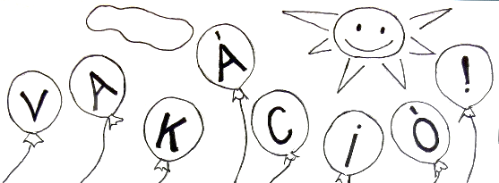
Eszközlista a 2. a osztálynak
2024/2025.

Füzetek:
- 4db A/5-ös 2.-os vonalazású füzet (száma: 16-32)
Fel lehet címkézni: teljes név, osztály és a tantárgy: olvasás, nyelvtan, tollbamondás, francia/angol füzet, üzenő
- 2 db A/5-ös négyzethálós füzet: matematika
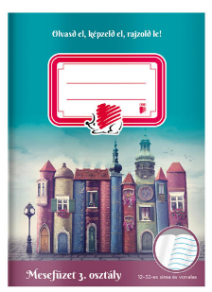
- A hitoktatók szeptemberben jelzik a hozzájuk járó gyerekeknek, hogy milyen füzetre lesz szükségük.
- etikára a tavalyi füzet maradhat
- énekre a tavalyi
Papírok:
- 20 db A/4-es Dipa műszaki rajzlap (vastagabb a hagyományos rajzlapnál)
- 20 db A/4-es félfamentes rajzlap
- 2 csomag élénk színes papír

Tolltartóba:
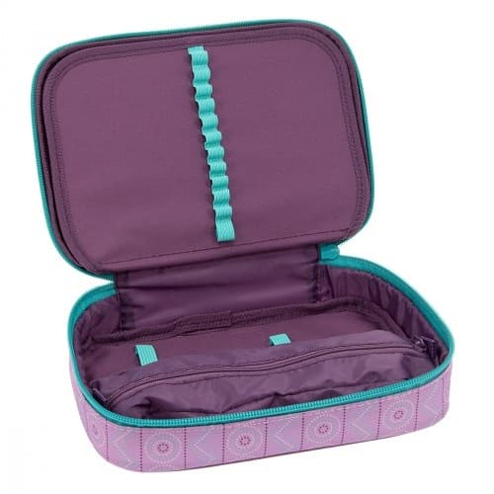
- 5 db HB-s grafit ceruza
- 12 színű színes ceruza
- puha radír
- kis vonalzó
- hegyező
- 1 kis stift ragasztó

Rajz-technika dobozba:

Kérném, hogy az elnyűtt papírdobozokat, akiknek még ez van, cseréljék le, szerencsésebb lenne az átlátszó műanyag doboz.
Ellenőrizzék, hogy a dobozok kényelmesen zárhatóak legyenek akkor is, ha minden csak úgy bele lesz „dobálva”. 😊
A már meglévő eszközöket elegendő frissíteni, kiegészíteni, tasakolni.

- 12 színű vízfesték (legyenek szívesek a tavalyiban a festékes korongokat lemosni, a színkeverések során összemaszatolódhatak)
- vizes tálka (az összecsukható pl. nagyon praktikus, helytakarékos)
- 12 színű tempera (egyesével is megvehetik a hiányzó színeket)
- műanyag paletta (legyenek szívesek lemosni a rászáradt festéket, szükség esetén újra cserélni)
- tavalyi ecsetek jók
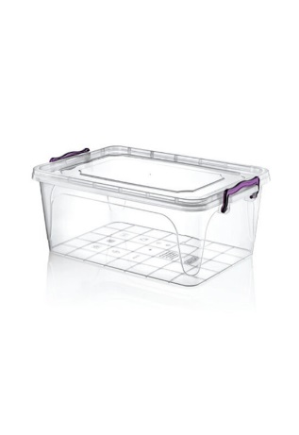
- 2 db vastag stiftes ragasztó (fehér rúdja legyen! )Tesa, Pritt, Nebuló, Herlitz, Uhu, Kores a legmegbízhatóbbak.
- 1 db folyékony ragasztó, „fémcsőrös”
- fekete tűfilc
- jó minőségű olló (ami vág is!)
- 12 színű filc
- festékrongy

Tornazsákba:
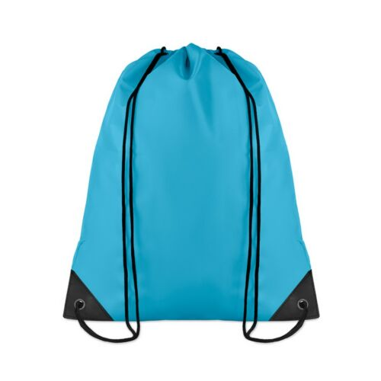
- fehér póló, rövidnadrág, fehér zokni, tornacipő (nem fekete talpú!), esetleg fésű, nemtől függetlenül szükség szerint hajgumi, gumipánt, dezodor 😊

Egyéb:
- 2 csomag 100-as zsebkendő,
- 1 guriga papír kéztörlő
- 2 csomag szalvéta
- igény szerint ülőpárna, váltóruha
- váltócipő
- szabadidős rajzoláshoz vázlatfüzet, nagy alakú füzet
- 1 db mappa
- 1 csomag A4-es fénymásolópapír


Kérjük, hogy mindent lássanak el névvel! A füzeteket és a könyveket átlátszó fóliába csomagolják és címkézzék is fel! Szerepeljen rajtuk a név és az osztály is.

Kellemes pihenést és további vidám nyarat kívánunk mindenkinek!
Andi néni és Orsi néni

